Matematička liga
6. kolo

Ekipno natjecanje iz Matematike.
Uputa: Zadatke rješavate na papiru, a kad ste sigurni da ste dobili točan odgovor zacrnite kružić na listiću za odgovore. Točan odgovor donosi 3 boda, netočan -1, zadaci koji nisu riješeni donose 0 bodova. Ukoliko ste zacrnili dva ili više kružića na istom odgovoru smatra se da zadatak nije riješen i donosi 0 bodova. Vrijeme rješavanja je 45 minuta. Nakon završenog natjecanja predajete listić za odgovore i papira na kojima ste rješavali zadatke. Zadatak o kojem nema pisanog traga ne boduje se.
S r e t n o ! ! !
1. Kolika je površina kvadrata na slici ?

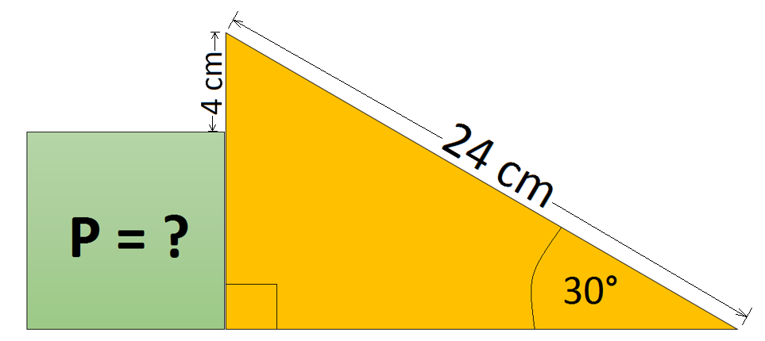
- 36 cm²

B) 49 cm²

C) 64 cm²

D) 81 cm²

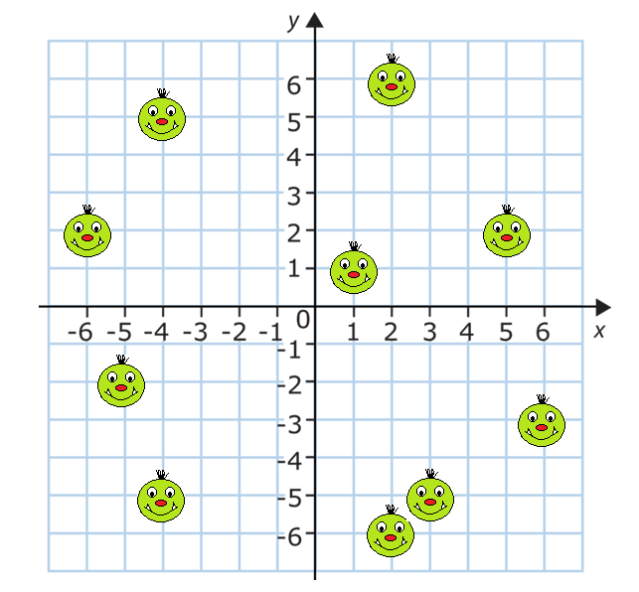
2. Mala zelena čudovišta smjestila su se na određenim mjestima u koordinatnom sustavu u ravnini na slici. Koji od pravaca ne prolazi niti jednom točkom u kojoj se nalazi čudovište?
- y = 3x

- y = x ̶ 5

- y = ̶ x ̶ 9

- y = ̶ 1.25x

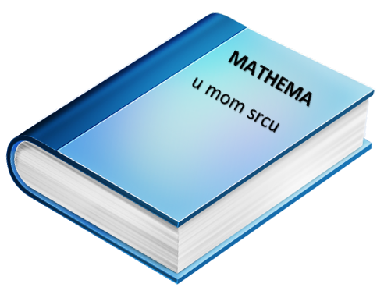
3. U jednoj školi 120 učenika dobilo je zadatak da pročita knjigu „Mathema u mom srcu“ koja ima 108 stranica. Do sada je 25 % učenika pročitalo pola knjige, 35 % je pročitalo jednu trećinu, a svaki od preostalih učenika je pročitao jednu dvanaestinu knjige. Koliko su stranica ukupno pročitali svi učenici zajedno?

A) 1504 B) 2564 C) 3180 D) 3564

4. Koliko stupnjeva ima kut α na slici ako je α + β + γ = 132° i α + γ = 97° ?
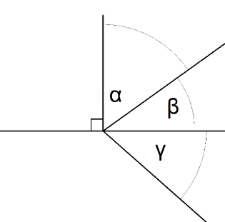
- 53° B) 54°
C) 55° D) 56°

5. Kutovi α i β su sukuti. Ako je jedan od njih četiri puta veći od drugog, kolika je njihova razlika?
A) 80° B) 102° C) 108° D) 110°

6. Točna tvrdnja je:
A) N = $\left\{0, 1, 2, 3…\right\}$ B) $Z_{0}$ = $\left\{…-1, 0, 1, 2\right\}$
C) N = $\left\{0, 1, 2, 3\right\}$ D) Z = $\left\{…-2, -1, 0, 1, 2…\right\}$

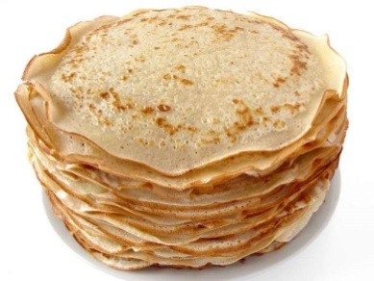
7. Marin za dvije minute ispeče 5 palačinki, a Maja za tri minute 10 palačinki. Marin je počeo peći palačinke u 10:00 h, a Maja u 10:08 h. U koliko sati će Maja i Marin imati jednaki broj ispečenih palačinki?

A) 10:26 h B) 10:32 h
C) 10:38 h D) 10:44 h
8. Izračunaj 391 : ( 35 · 5 ̶ 4 · 38 ) ̶ ( 28 : 4 + 3 ) : 2
A) 10 B) 12 C) 14 D) 16

9. Pravokutnik ABCD podijeljen je na kvadratiće od kojih je deset obojano crvenom bojom. Ako obojimo tri dvanaestine pravokutnika ABCD plavom bojom i tri petnaestine pravokutnika ABCD žutom bojom, koliko će kvadratića ostati neobojeno?
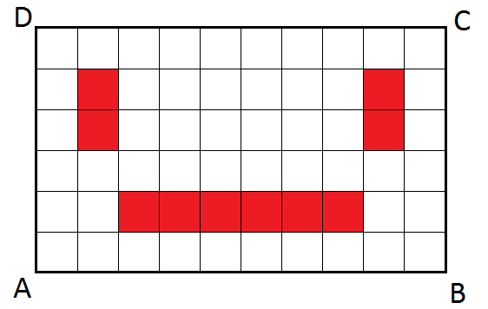
A) 20
B) 21
C) 22
D) 23

10. Ante je zamislio neki broj, dodao mu razliku brojeva 8 i -17, rezultat podijelio zbrojem brojeva -7 i -9 pa je dobio broj -4. Koji je broj Ante zamislio?

A) -4 B) -17 C) 39 D) 17

11. Matej i Jelena odlučili su podijeliti 868 kuna koji su dobili od bake u omjeru 3 : 4. Kolika je razlika u iznosima koje su dobili Matej i Jelena ?

A) 124 kn B) 64 kn C) 248 kn D) 186 kn

12. Koja je numerička vrijednost sigurnog događaja?
A) 0 B) 1 C) 10 D) 100
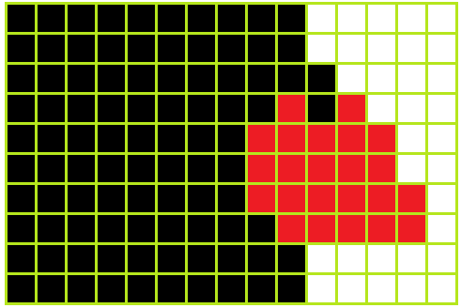
13. Omjer crnih i bijelih pločica na ploči sa slike bio je 7 : 3. Tia je obojala nekoliko pločica crvenom bojom (vidi sliku). Koliki je broj crnih pločica obojan crvenom bojom ?

A) 9

B) 10

C) 11

D) 12

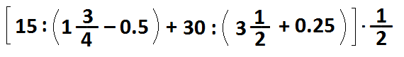
14. Izračunaj

A) 8 B) 10 C) 12 D) 14

15. Za kutove u trokutu ΔABC vrijedi α + 3 · β + γ = 270°. Kolika je veličina kuta β ?

A) 30° B) 45° C) 60° D) 75°

16. Koja od navedenih tvrdnji nije istinita?

A) 0.01 m³ = 10⁴ cm³ B) 10⁵ cm³ = 10ˉ² m³

C) 0.001 dm³ = 10³ mm³ D) 0.0000001 m³ = 10ˉ¹ cm³

17. U četverokutu ABCD vrijedi: α = 45°25'35", β = 48°50'45" i δ = 95°25'50". Kolika je veličina kuta γ?

A) 170°17'50" B) 188°50'45" C) 185°50' D) 170°45'

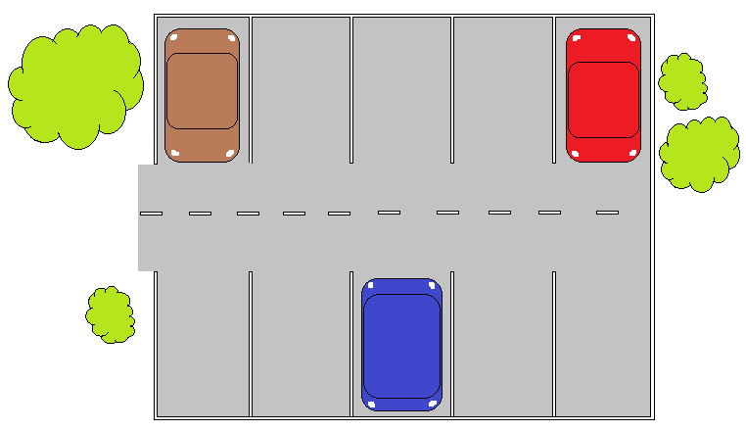
18. Parkiralište ima 10 mjesta za parkiranje. U 10:00 h su tri mjesta zauzeta (vidi sliku). Svakih pet minuta na parkiralište dolaze dva automobila, a svakih osam minuta jedan automobil odlazi s parkirališta. U koliko će sati sva mjesta na parkiralištu biti
zauzeta?

A) 10:15 h
B) 10:16 h
C) 10:20 h
D) 10:25 h

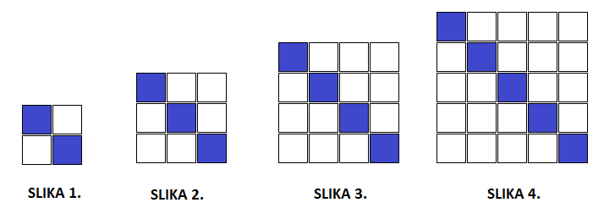
19. Dane su prve četiri u nizu slika sastavljenih od bijelih i plavih kvadrata. Niz se nastavlja prema istom pravilu.

. . .

Koliko je bijelih kvadrata na 79. slici ?
A) 6320 B) 6321 C) 6161 D) 6162
20. Koji od navedenih izraza je iracionalan broj?
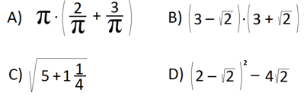
LISTIĆ ZA ODGOVORE

EKIPA: ____________________ Članovi ekipe:
___________________________ _________________________
___________________________ _________________________
REDNI BROJ ZADATKA | A | B | C | D
1. | ⃝ | ⃝ | ⃝ | ⃝
2. | ⃝ | ⃝ | ⃝ | ⃝
3. | ⃝ | ⃝ | ⃝ | ⃝
4. | ⃝ | ⃝ | ⃝ | ⃝
5. | ⃝ | ⃝ | ⃝ | ⃝
6. | ⃝ | ⃝ | ⃝ | ⃝
7. | ⃝ | ⃝ | ⃝ | ⃝
8. | ⃝ | ⃝ | ⃝ | ⃝
9. | ⃝ | ⃝ | ⃝ | ⃝
10. | ⃝ | ⃝ | ⃝ | ⃝
11. | ⃝ | ⃝ | ⃝ | ⃝
12. | ⃝ | ⃝ | ⃝ | ⃝
13. | ⃝ | ⃝ | ⃝ | ⃝
14. | ⃝ | ⃝ | ⃝ | ⃝
15. | ⃝ | ⃝ | ⃝ | ⃝
16. | ⃝ | ⃝ | ⃝ | ⃝
17. | ⃝ | ⃝ | ⃝ | ⃝
18. | ⃝ | ⃝ | ⃝ | ⃝
19. | ⃝ | ⃝ | ⃝ | ⃝
20. | ⃝ | ⃝ | ⃝ | ⃝

